RAG 知识库问答系统
基于 Milvus 向量数据库 + LangChain + DashScope 的本地知识库问答解决方案
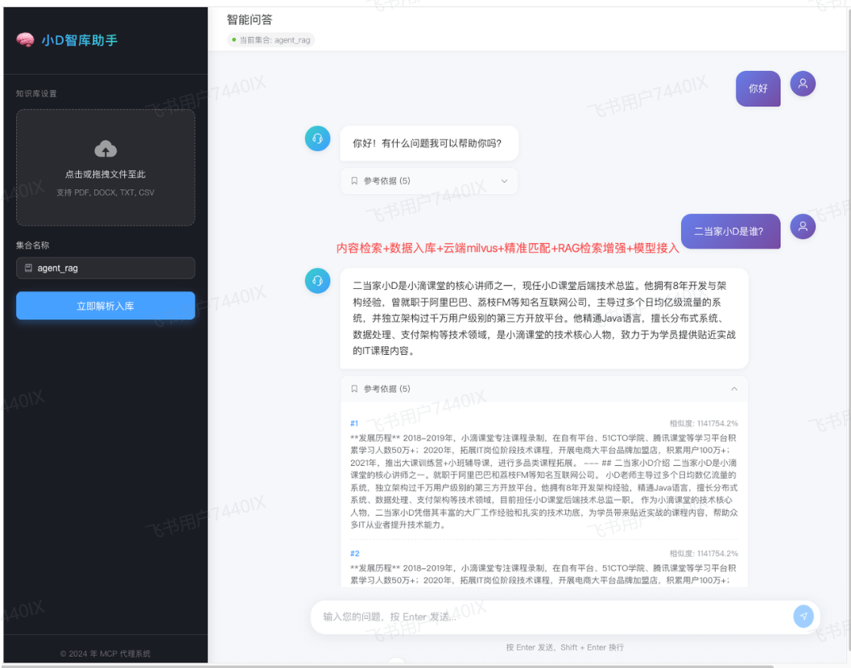
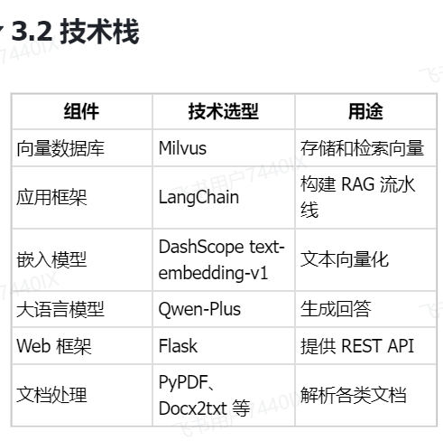
4.1 文本切分
本项目使用 RecursiveCharacterTextSplitter：
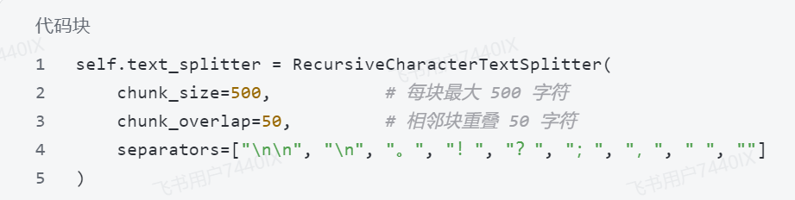
4.2 向量嵌入
本项目使用阿里云 DashScope 的 text-embedding-v1 模型，输出 1536 维向量。
4.3 相似度搜索
本项目使用L2距离
4.4 项目结构
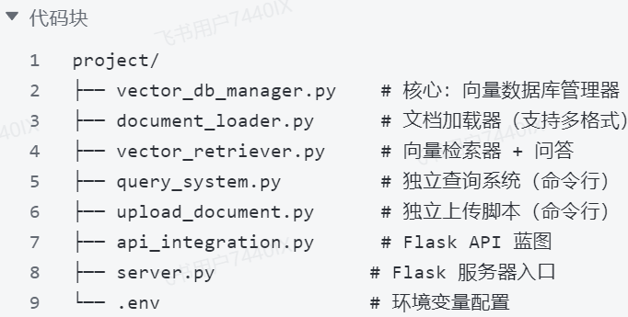
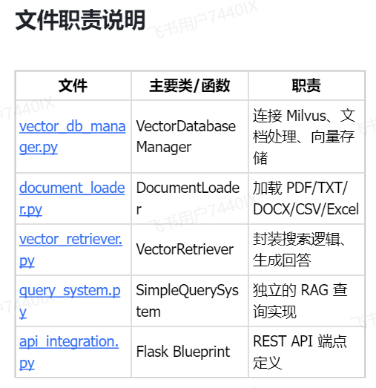
5. 关键代码讲解
5.1 向量数据库管理器(vector_db_manager.py)
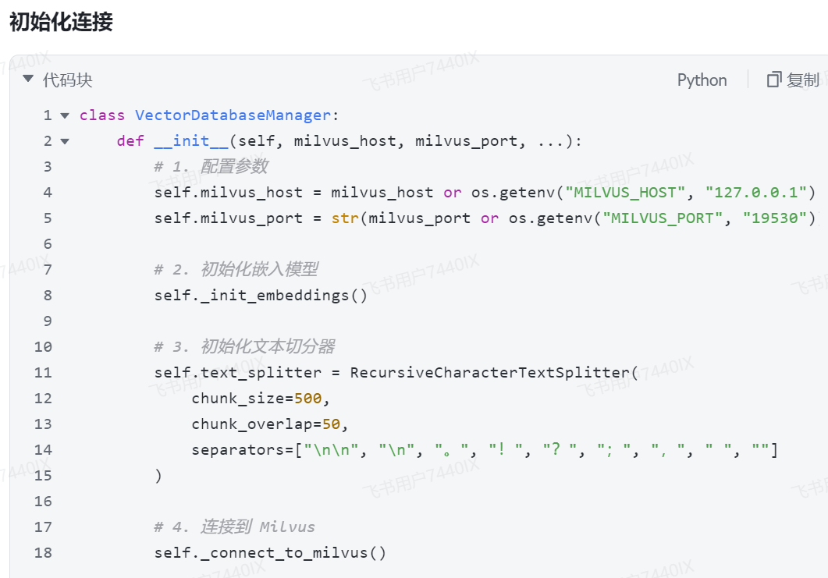
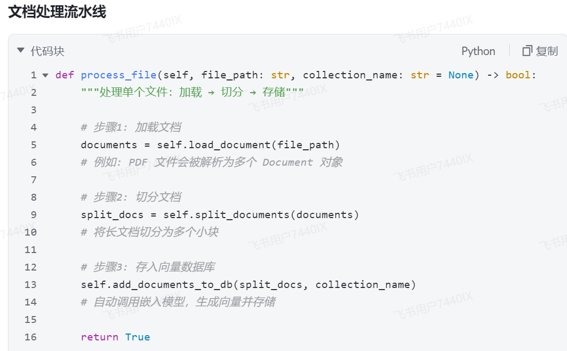
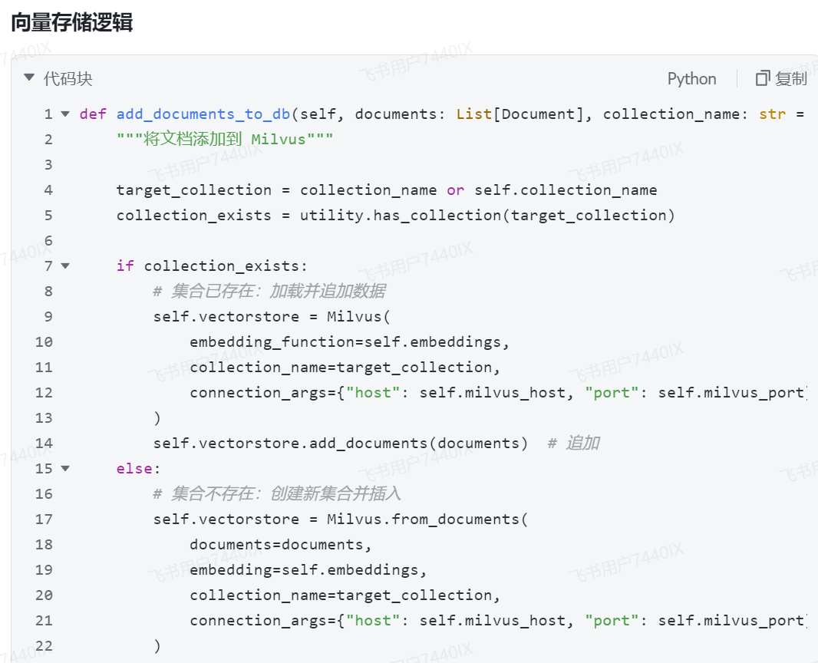

5.2 向量检索器(vector_retriever.py)

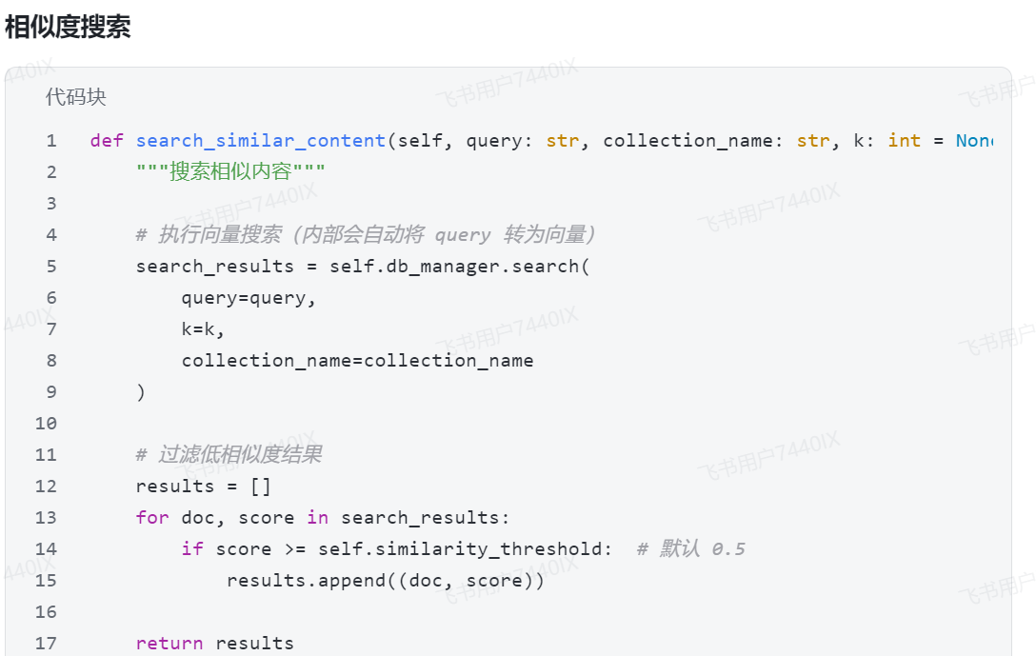

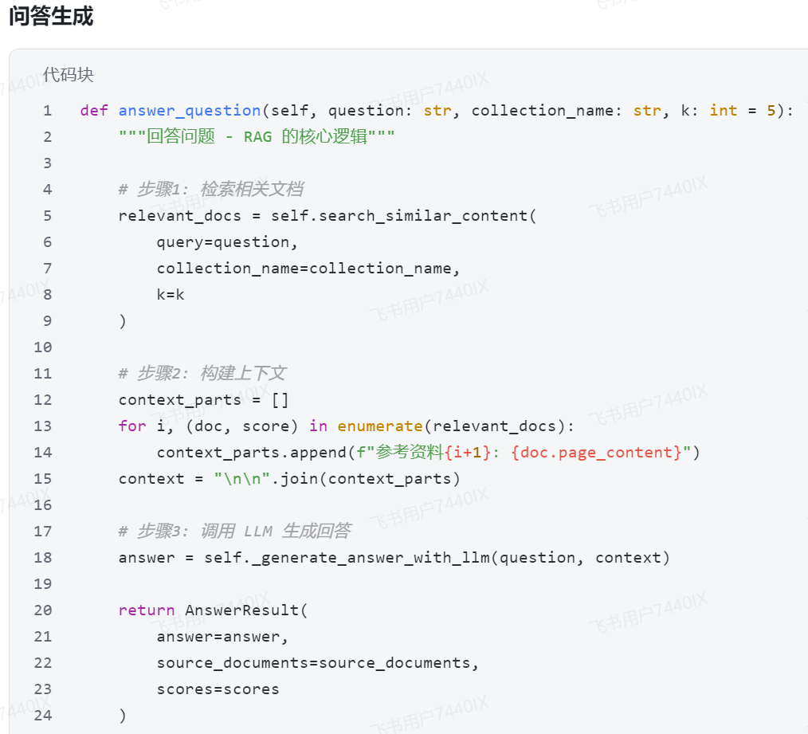
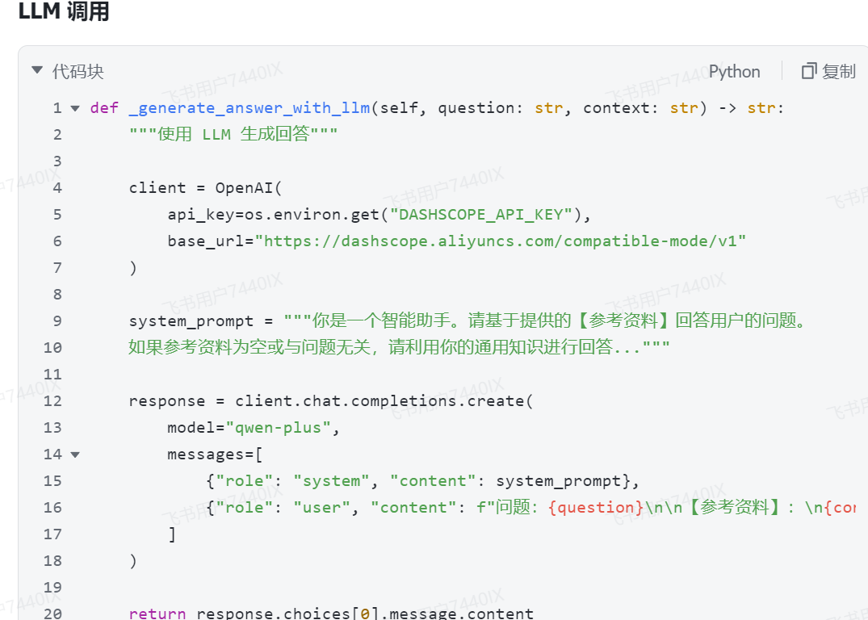

5.3 API接口(api_integration.py)
提供 REST API 供外部调用。
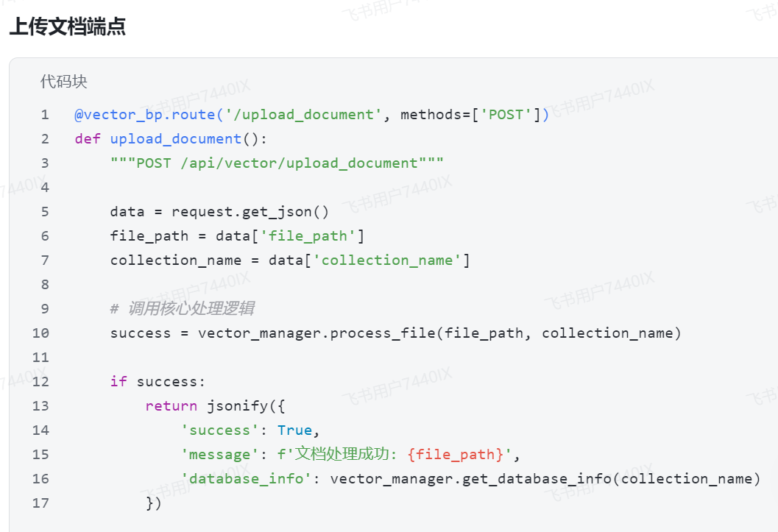
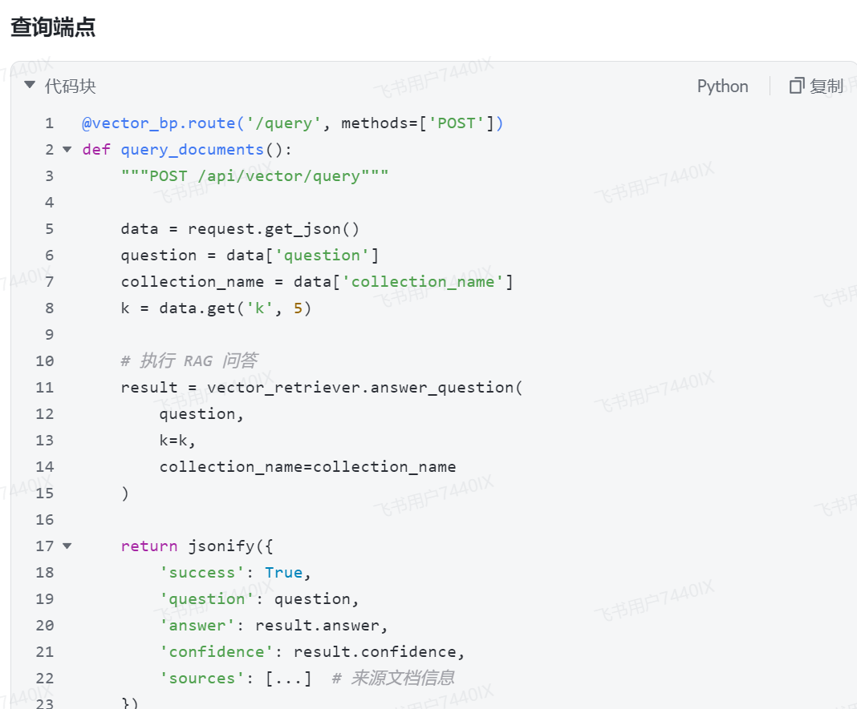
6.快速上手指南
